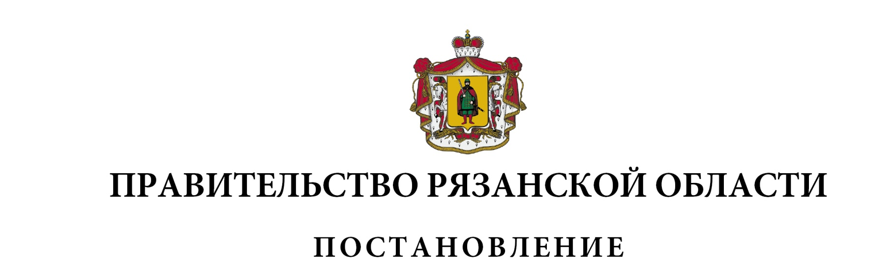
от 21 декабря 2021 г. № 382

О внесении изменений в постановление Правительства
Рязанской области от 05 сентября 2008 г. № 194 «О порядке
определения размера арендной платы за земельные участки,
находящиеся в государственной собственности Рязанской
области и предоставленные в аренду без торгов» (в редакции
постановлений Правительства Рязанской области
от 10.06.2009 № 148, от 08.12.2010 № 317, от 23.11.2011
№ 384, от 13.02.2013 № 27, от 14.05.2014 № 125,
от 18.03.2015 № 56, от 18.05.2016 № 106, от 15.11.2017
№ 288, от 12.11.2018 № 322, от 24.08.2021 № 223)
Правительство Рязанской области ПОСТАНОВЛЯЕТ:
Внести в постановление Правительства Рязанской области от
05 сентября 2008 г. № 194 «О порядке определения размера арендной платы за земельные участки, находящиеся в государственной собственности Рязанской области и предоставленные в аренду без торгов» следующие изменения:
1) пункт 6 изложить в следующей редакции:
«6. Контроль за исполнением настоящего постановления возложить на заместителя Председателя Правительства Рязанской области А.А. Никитина.»;
2) таблицу приложения дополнить пунктами 8, 9 следующего содержания:

1 | 2 | 3 | 4
«8. | Управляющие компании действующих или создаваемых индустриальных (промышленных) парков | строительство зданий, сооружений, эксплуатация индустриального (промышленного) парка | 0,01
9. | Резиденты (потенциальные резиденты) индустриальных (промышленных) парков, пользователи инфраструктуры индустриальных (промышленных) парков, юридические лица или индивидуальные предприниматели, заключившие с управляющей компанией индустриального (промышленного) парка соглашение или договор о реализации инвестиционного проекта на территории индустриального (промышленного) парка | строительство зданий, сооружений | 0,011»

Губернатор Рязанской области |  | Н.В. Любимов

